***Module IPNet Routing***

***Workshop A : Gestion du réseau de la banque BIAT***

*Fascicule 4 : OSPF Point-à-Point à zone unique*

**Contexte**

Suite à la mise en place du réseau de la filiale « BIAT Consulting », vous, en tant qu’administrateur du réseau de la banque BIAT, avait été sollicité pour assurer la configuration du routage au sein du domaine.   
Pour ce faire, vous avez opté pour une solution de routage à états de liens à savoir le protocole OSPFv2.

**Objectifs**

A la fin de cette manipulation, en répondant aux tâches demandées, vous serez capables de :

* Configurer et vérifier le protocole OSPFv2 à zone unique pour un fonctionnement de base.
* Modifier et vérifier les attributions d’ID de routeur dans le domaine OSPF.
* Modifier des paramètres OSPF par défaut et examiner le résultat.
* Changer la valeur de la bande passante d’une interface.
* Changer la valeur du coût d’une route.
* Configurer et redistribuer une route statique par défaut.

**Tâches à réaliser**

Pour cette partie du Workshop, vous êtes amenés à faire les manipulations nécessaires sur la **zone B** pour accomplir les tâches suivantes :

* Configurer et vérifier le routage OSPFv2 sur la **zone B.**
* Observer le comportement du protocole OSPFv2 dans un réseau point-à-point à zone unique.
* Manipuler les règles d’attribution d’un ID du routeur.
* Modifier la bande passante d’une interface ou bien le coût d’une route.
* Configurer une route statique par défaut et redistribuer la dans le domaine OSPF.

**2021-2022 1**

* Observer le comportement du protocole OSPFv2 dans un réseau point-à-point à zone unique.
* Manipuler les règles d’attribution d’un ID du routeur.
* Modifier la bande passante d’une interface ou bien le coût d’une route.
* Configurer une route statique par défaut et redistribuer la dans le domaine OSPF.

**Rendu**

Vous êtes invités à déposer sur votre Google Classroom « **Chapitre 4 : Routage dynamique à état des liens »,** un fichier (.pdf) portant le **Nom Classe-Num Groupe** répondant aux différentes questions dans les espaces réservés pour les réponses.

### Un seul rendu par groupe et veuillez SVP respecter la date limite de remise du travail.

***Tâche 1 : Configuration de base et vérification du routage OSPFv2***

**Partie 1 : Vérification des tables de routage avant convergence**

1. Examinez les tables de routage des trois routeurs dans la **zone B.** Remplir le tableau suivant :

|  |  |  |  |
| --- | --- | --- | --- |
| **Routeur** | **@Réseaux** | **Code (C, R, S, O)** | **Interface** |
| ZB-R1 | 20.30.20.0/30  172.16.60.0/30  172.16.61.0/30 | c c c | s0/1/1 S0/0/0 S0/0/1 |
| ZB-R2 | 172.16.60.0/30  172.16.63.0/30  172.16.64.0/24 | c c c | s0/0/0 s0/0/1 G0/0 |
| ZB-R3 | 172.16.61.0/30  172.16.63.0/30  172.16.65.0/24 | c  c  c | s0/0/1  s0/0/0  G0/0 |

1. Lancez un test de connectivité avec la commande ***ping*** entre **ZB-FTP Server** et **ZB-PC1**.
   1. Quel est le résultat du ***ping***

**Destination host unreachable**

* 1. Au niveau de quel routeur le problème se situe ?

**ZB-R2 et ZB-R3**

* 1. Expliquez la raison de l’échec de ce test de connectivité

**ZB-R2 n’a pas de route qui mène vers le réseau 172.16.65.0 ainsi que ZB-R3 n’a pas de route qui mène vers le réseau 172.16.64.0**

## Partie 2 : Configuration de base du protocole OSPFv2 à zone unique

Dans cette partie, vous allez examiner la topologie du réseau et configurer le routage OSPFv2 sur tous les routeurs de la **zone B** et vérifier son exécution sur les routeurs.

1. Activez le protocole OSPFv2 sur les trois routeurs avec un **process-id** égal à **10** et id de la zone égale à **1**.

### NB : on n’annonce pas le réseau 20.30.20.0/30

Donnez les commandes à exécuter sur chaque routeur.

|  |  |
| --- | --- |
| **Routeurs** | **Commandes** |
| **ZB-R1** | router ospf 10  network 172.16.60.0 0.0.0.3 AREa 1  network 172.16.61.0 0.0.0.3 AREa 1 |
| **ZB-R2** | router ospf 10  NETwork 172.16.64.0 0.0.0.255 AREa 1  NETwork 172.16.63.0 0.0.0.255 AREa 1  network 172.16.60.0 0.0.0.3 AREa 1 |
| **ZB-R3** | router ospf 10 |

|  |  |
| --- | --- |
|  | NETwork 172.16.65.0 0.0.0.255 ARea 1  NETwork 172.16.61.0 0.0.0.3 ARea 1  NETwork 172.16.63.0 0.0.0.255 AREa 1 |

1. Examinez les nouvelles tables de routage de trois routeurs après convergence. Donnez les nouvelles entrées pour chaque routeur.

|  |  |  |  |  |  |
| --- | --- | --- | --- | --- | --- |
| **Routeur** | **@Réseau** | **Code (C, O, S, R)** | **Interface de sortie** | **@tronçon suivant** | **Coût** |
|  | 172.16.63.0/30 | O | Serial0/0/1 | via 172.16.61.2 | 128 |
| **ZB-R1** | 172.16.64.0/24 | O | Serial0/0/1 | via 172.16.61.2 | 129 |
|  | 172.16.65.0/24 | O | Serial0/0/1 | via 172.16.61.2 | 65 |
| **ZB-R2** | 172.16.61.0/30  172.16.65.0/24 | O  O | Serial0/0/1  Serial0/0/1 | via 172.16.63.2  via 172.16.63.2 | 128  65 |
| **ZB-R3** | 172.16.60.0/30  172.16.64.0/24 | O  O | Serial0/0/1  Serial0/0/0 | via 172.16.61.1  via 172.16.63.1 | 845  65 |

1. Lancez un test de connectivité avec la commande ***ping*** entre **ZB-FTPServer** et **ZB-PC1.**
   1. Quel est le résultat du ***ping***

**success**

* 1. Donnez le chemin emprunté

**ZB-FTPServer ->R2 ->R3 -> pc**

* 1. Donnez le coût de ce chemin

**67**

* 1. Expliquez comment cette valeur a été calculée ?

**coût de ZB-FTPServer vers R2 + R2 vers R3 + R3 vers pc**

1. Les mises à jour du protocole OSPF sont envoyées en Multicast :
   1. Quelle est l’adresse utilisée ?

**224.0.0.5**

* 1. Sur quelles interfaces les mises à jour vont être envoyées ?

**Sur les interfaces liées à des routeurs directement.**

* 1. Donnez la commande permettant d’optimiser l’envoi des mises à jour sur les interfaces inutiles ?

**passive-interface (nom de l’interface)**

* 1. Exécutez cette commande sur les trois routeurs.

## Partie 3 : Modification des attributions des ID des routeurs

1. Donnez la commande permettant d’avoir la liste des voisins de chaque routeur OSPF. Mettre des imprimes-écran pour les 3 tables de voisinages de trois routeurs.

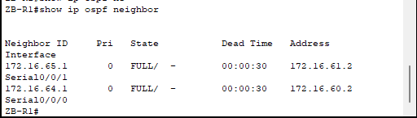

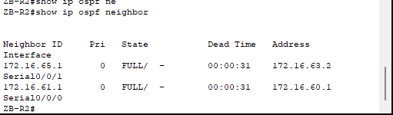

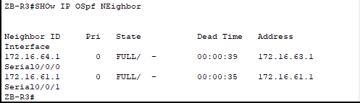

1. Quelle est la règle qui a été vérifiée pour définir l’ID des routeurs ? Pourquoi ?

**Aucun ID n’a été configuré ,ni d’adresse logique donc c’est le 3ème critère qui choisit l’interface physique la plus élevée comme étant ID.**

1. Faire les configurations nécessaires pour appliquer la 2ème règle sur le router ZB-R1.

**int loopback 0**

**ip address 172.16.50.1 255.255.255.0**

### NB : Le choix des adresses IP des interfaces logiques est personnel.

1. Faire les configurations nécessaires pour appliquer la 1ère règle sur les routeurs ZB-R2 et ZB-R3.

**router ospf 10**

**router-id 2.2.2.2**

**router ospf 10**

**router-id 11.11.11.11**

### NB : Le choix des ID est personnel.

***Tâche 2 : Configuration avancée et vérification du routage OSPFv2***

**Partie 1 : Changement de la valeur de la bande passante**

* 1. Donnez la commande permettant de vérifier la valeur de la bande passante d’une interface ?

**show int s0/0/0 | include BW**

* 1. Fixez la valeur de la bande passante de l’interface S0/0/0 de deux routeurs ZB-R1 et ZB-R2 à 128kbit/s. Donnez la nouvelle valeur du coût de cette interface.

**ZB-R1(config)#int s0/0/0**

**ZB-R1(config-if)#bandwidth 128 ZB-R2(config)#int s0/0/0**

**ZB-R2(config-if)#bandwidth 128 Coût=781**

* 1. Est-ce qu’il y a un changement dans les tables de routage ?

**Non**

* + 1. Donnez le chemin emprunté entre ZB-R1 et ZB-FTPServer ?

**par S0/0/1 R1 ->R3->R2->server**

* + 1. Donnez la nouvelle valeur du coût cumulé de ce chemin ?

**129**

* + 1. Expliquez le choix de ce chemin ?

**Le coût est moins élevé**

## Partie 2 : Changement de la valeur du coût d’une route

Dans cette partie, on veut que le trafic entre ZB-R1 et ZB-FTPServer passe par le routeur ZB-R2. Sans changer les valeurs des bandes passantes déjà configurées, affectez des valeurs des coûts pour avoir ce résultat.

## NB : Le choix des nouvelles valeurs des coûts est personnel.

1. Donnez la commande à exécuter ?

**ip ospf cost 1**

1. Sur quel(s) routeur(s) doit-on-exécuter cette commande ?

**R1**

1. Quelle est la valeur du coût choisie ? Pourquoi?

**La plus petite valeur qui est la minimale car la plus faible sera choisie.**

# Tâche 3 : Accès au backbone

1. Configurez une route statique par défaut vers le backbone sur le routeur ZB-R1.

**ZBR1(config)#ip route 0.0.0.0 0.0.0.0 20.30.20.1**

1. Donnez l’entrée de cette route dans la table de routage :

|  |  |  |  |  |
| --- | --- | --- | --- | --- |
| **Routeur** | **@Réseau** | **@masque** | **Interface** | **Code (R,O,S,C)** |
| **R1** | **0.0.0.0** | **tous** | **S0/1/1** | **s\*** |

1. En vérifiant les autres tables de routage de deux autres routeurs, on a remarqué cet affichage :

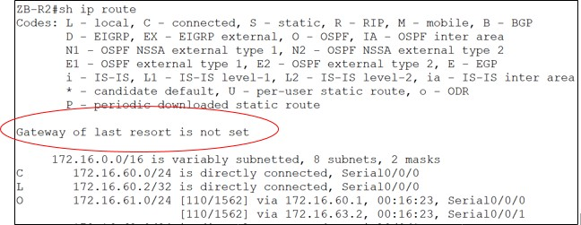

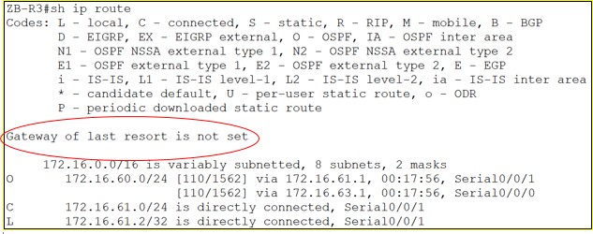

1. Expliquez ce résultat

**la route n’a pas été annoncée au routeur R2 et R3**

1. Donnez la solution à ce problème

**Exécution de la commande (config-router)#default-information originate**

1. Sur quel routeur doit-on exécuter la commande :

**R1.**

1. Vérifiez la nouvelle entrée dans les tables de routage.

